Návod na vytvoření účtu v OneNet Samoobsluze - nový
Po kliknutí na odkaz https://onenetsamoobsluha.vodafone.cz/onsc/login (nebude-li fungovat kliknutí, zkopírujte jej) do internetového prohlížeče se objeví níže zobrazený formulář:
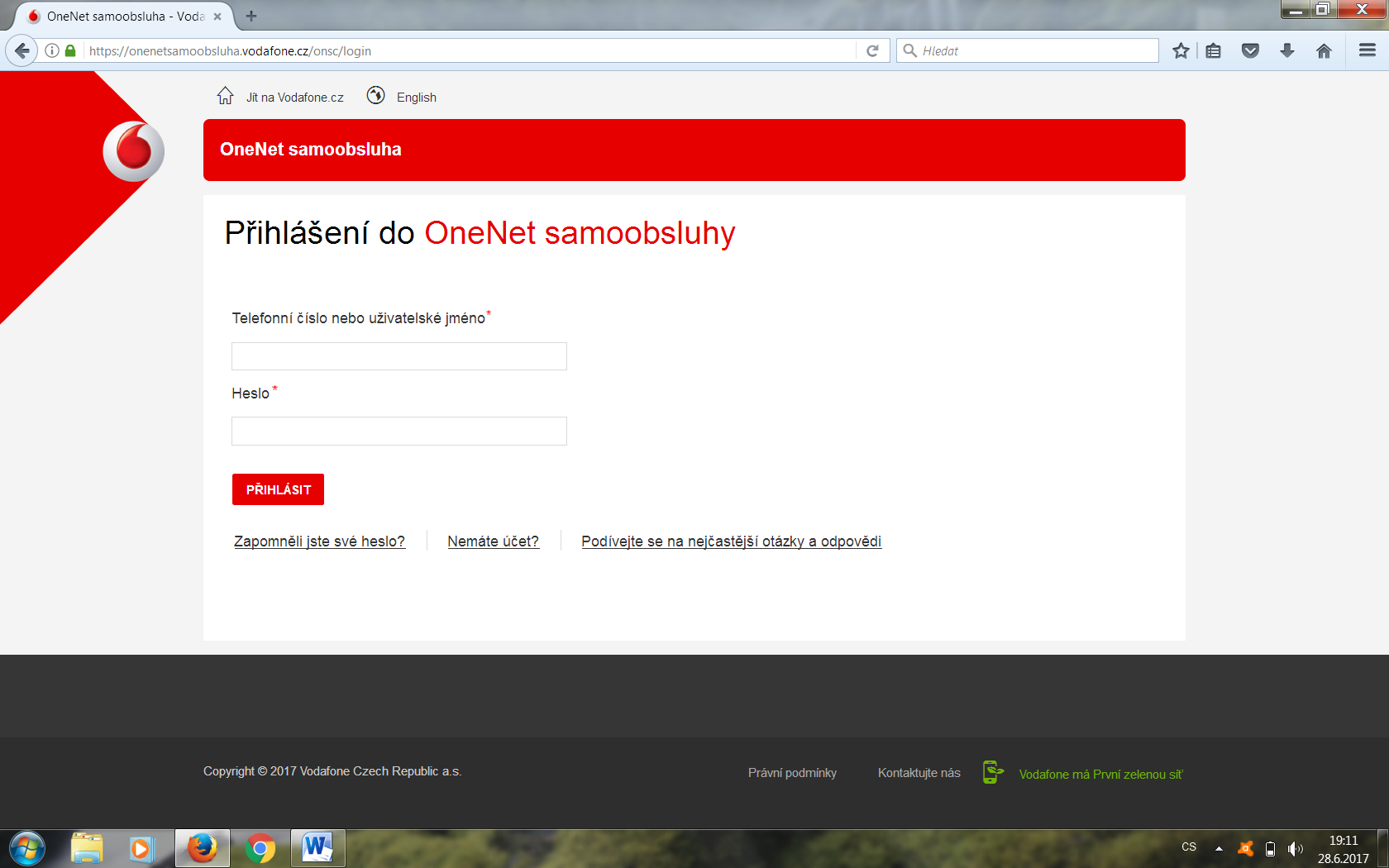
Do rámečku pod „Telefonní číslo nebo uživatelské jméno“ zadejte telefonní číslo, ke kterému chcete vytvořit účet a klikněte na možnost „Nemáte účet?“:
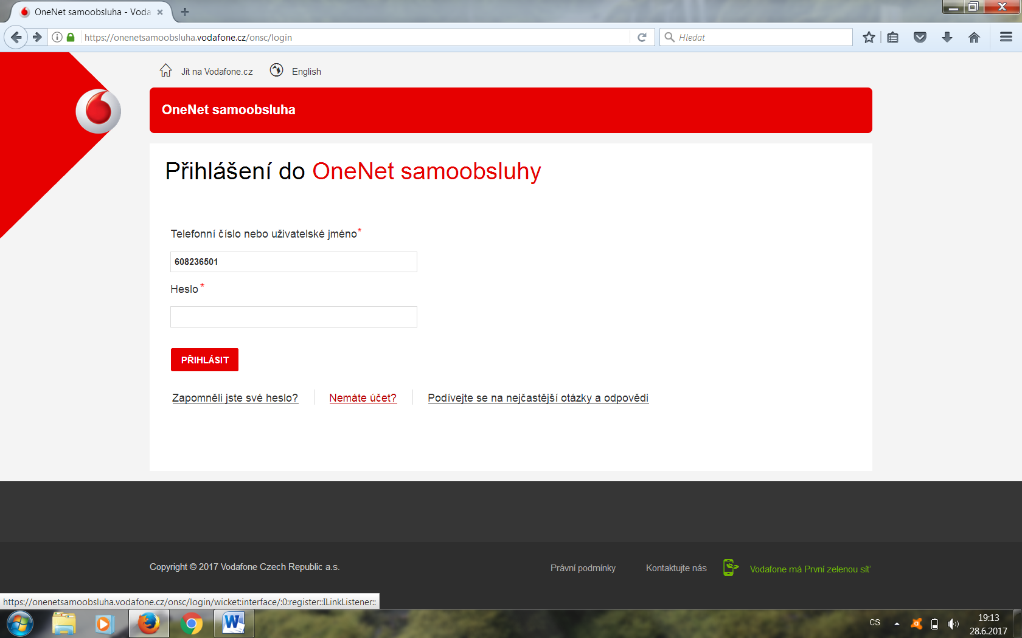
Objeví se nový formulář:
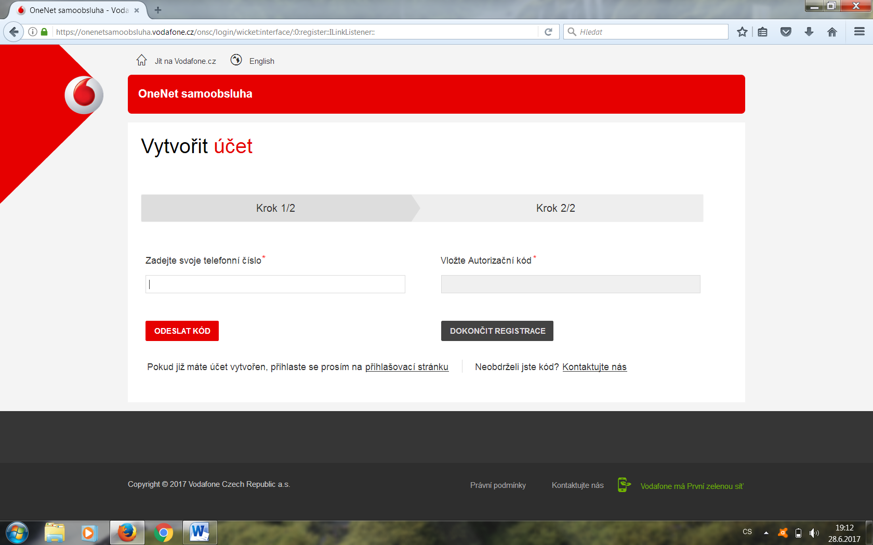
Do levého okna zadejte znova telefonní číslo, ke kterému tvoříte účet a klikněte na „Odeslat kód“:

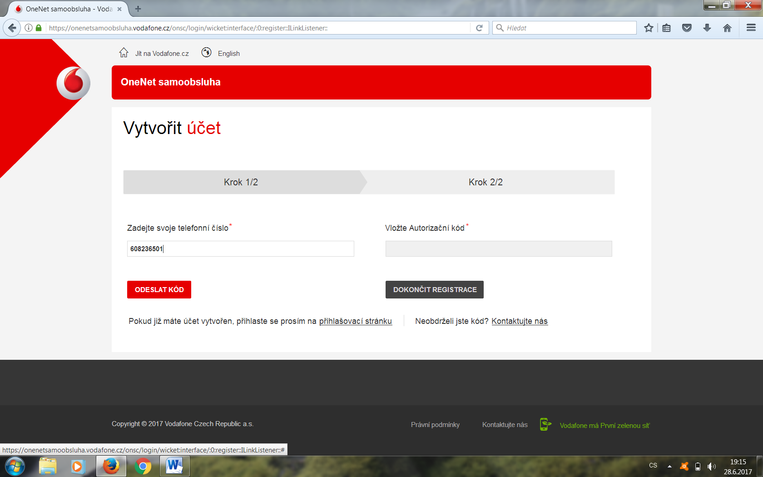
Kód dorazí ve formě SMS na telefonní číslo, ke kterému tvoříte účet, ten zadáte do pravého okna „Vložte Autorizační kód“ a kliknete na „Dokončit registraci“:
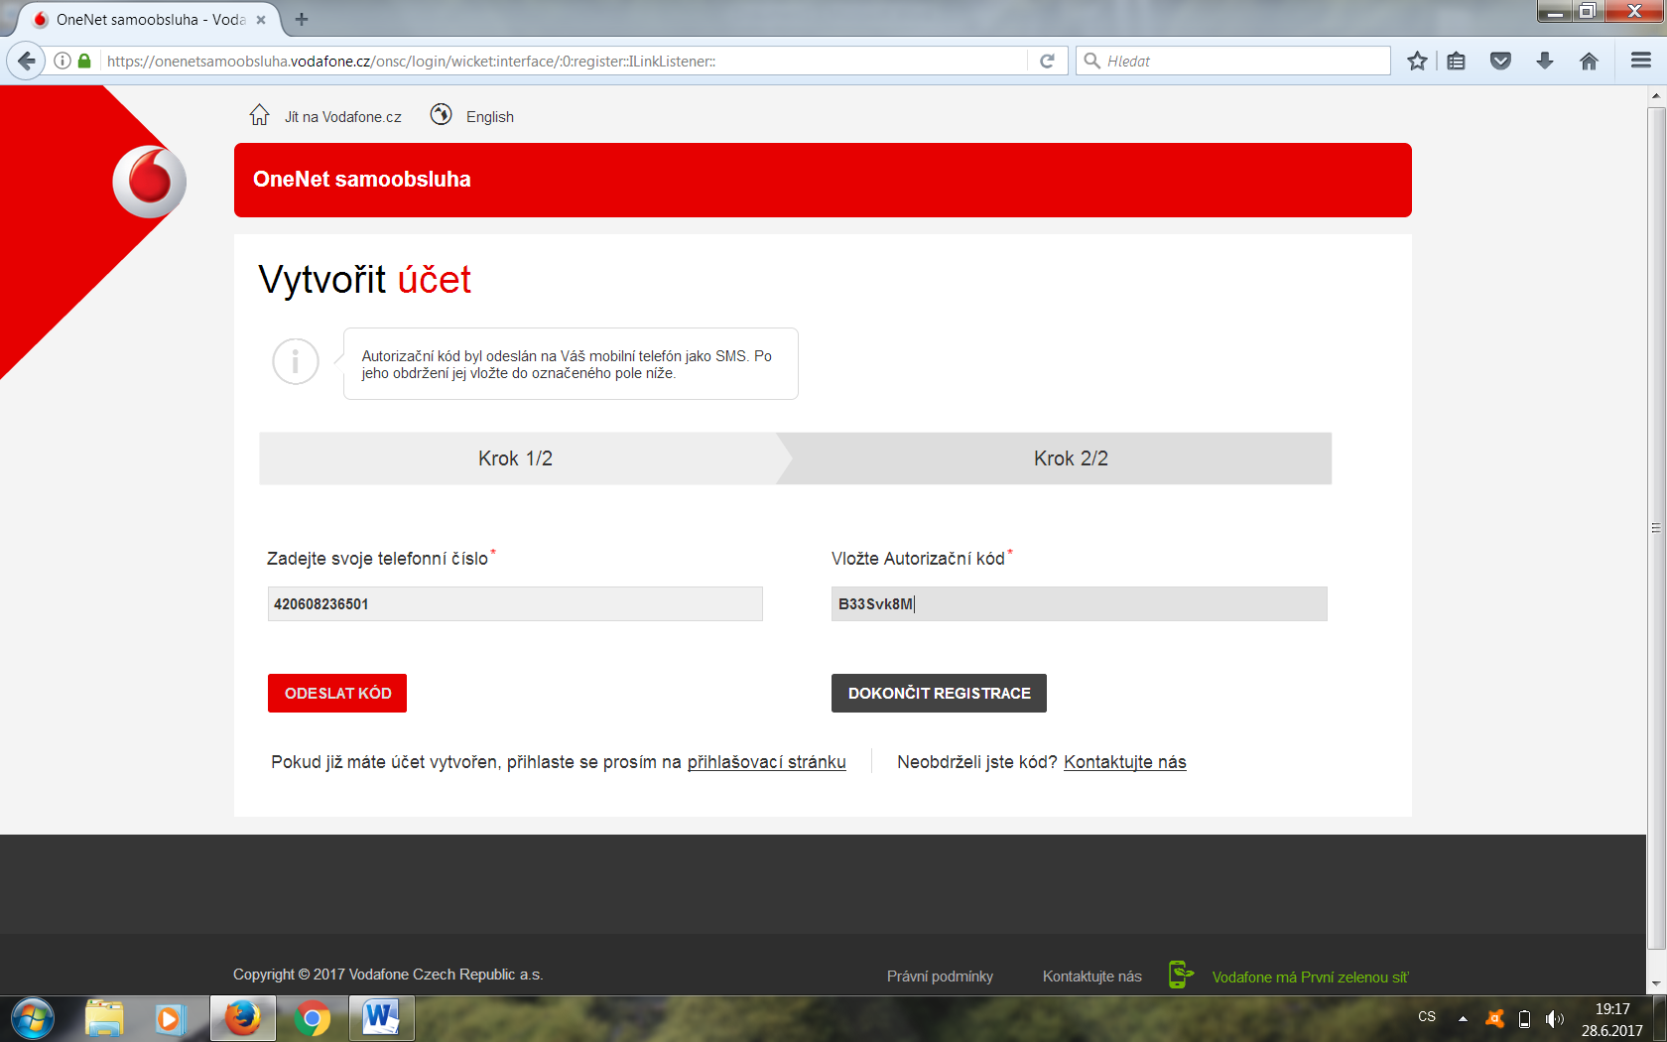
Objeví se nové okno Aktivace uživatelského účtu, kde si vytvoříte své vlastní heslo. 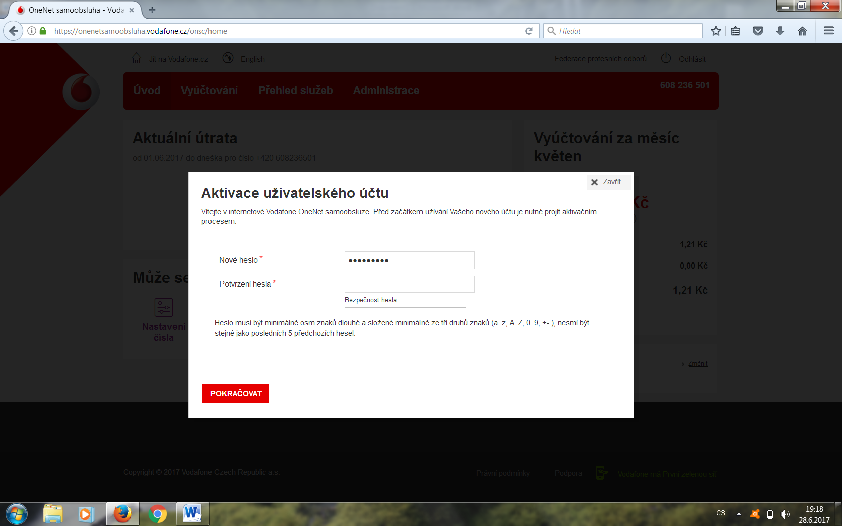
Pozor na požadované kombinace, správnost a bezpečnost poznáte podle barvu měnící linky Bezpečnost hesla. Zvolené heslo si zapište. Poté klikněte na „Pokračovat“:
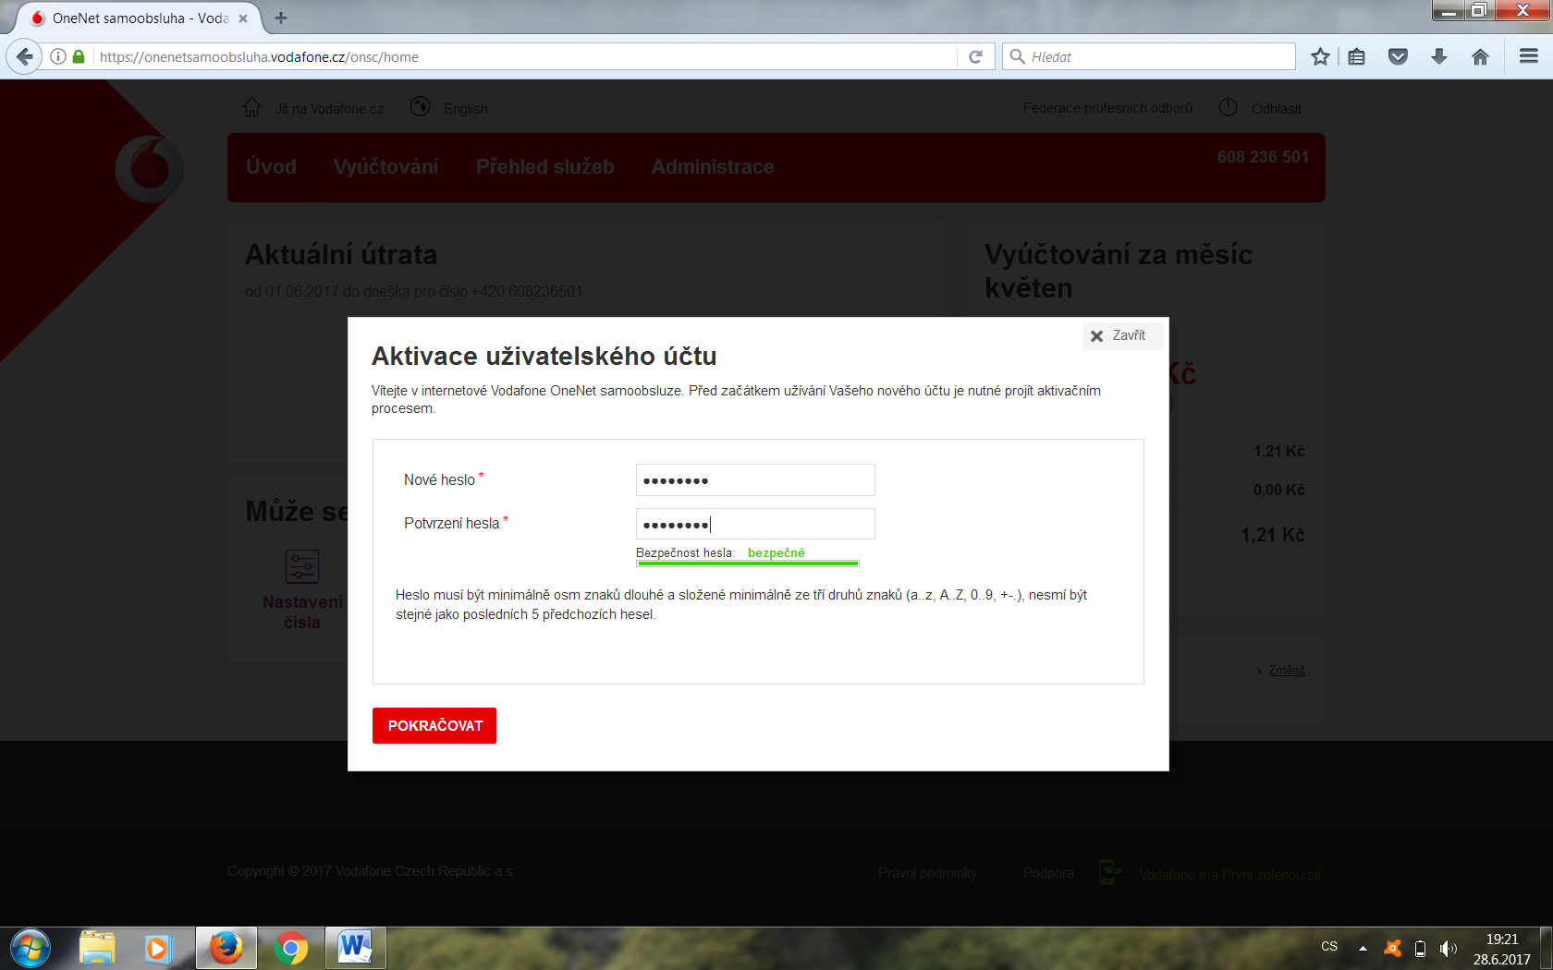
A dále dokončíte aktivační proces zadáním informací. Doporučuji nevynechat Uživatelské jméno, budete jej pokaždé zadávat při dalších přihlašováních namísto telefonního čísla.
Položky s hvězdičkou jsou povinné.

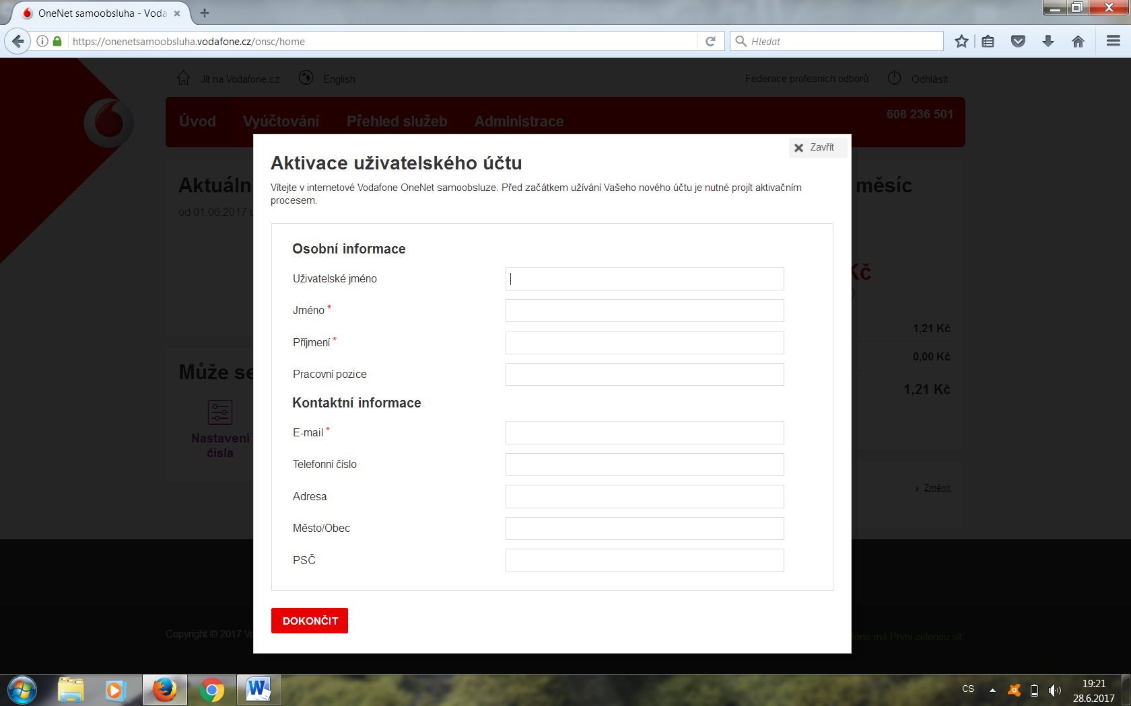

Příklad:
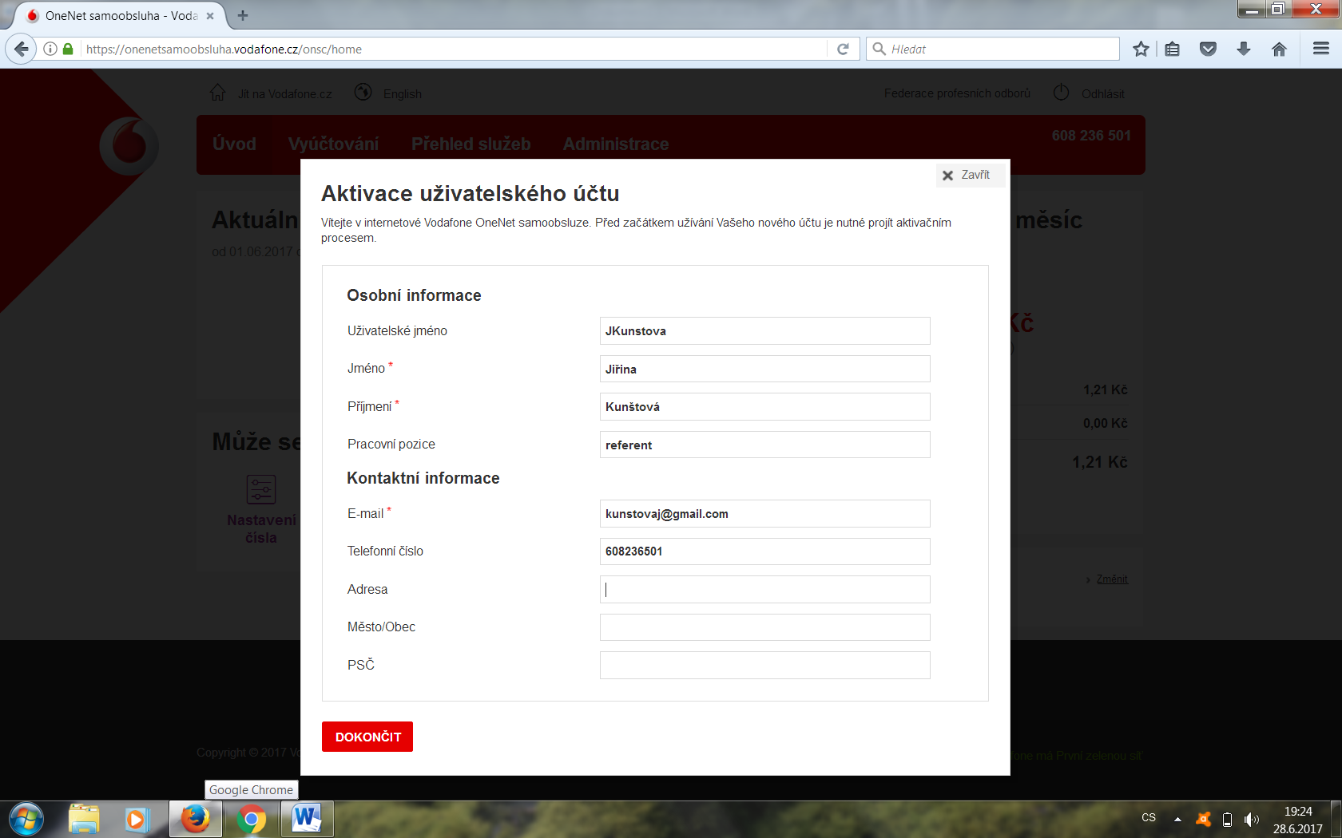
Po kliknutí na „DOKONČIT“ se již objeví úvodní obrazovka OneNet Samoobsluhy:

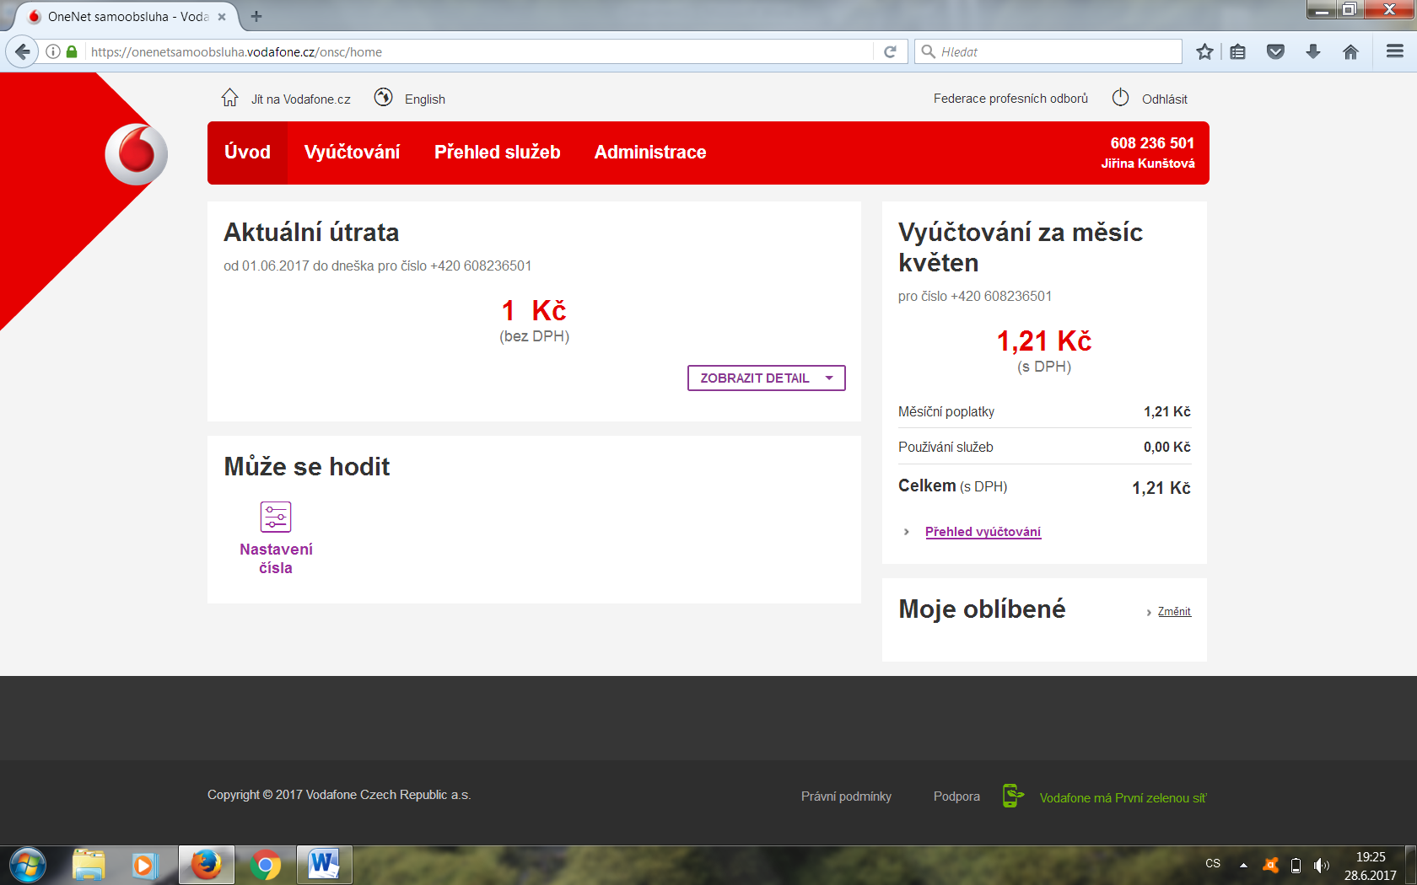

Například ve Vyúčtování, záložka Podrobný výpis služeb Vám za zvolený měsíc po kliknutí na Vytvořit ukáže Vaší útratu za telefonní číslo včetně DPH:
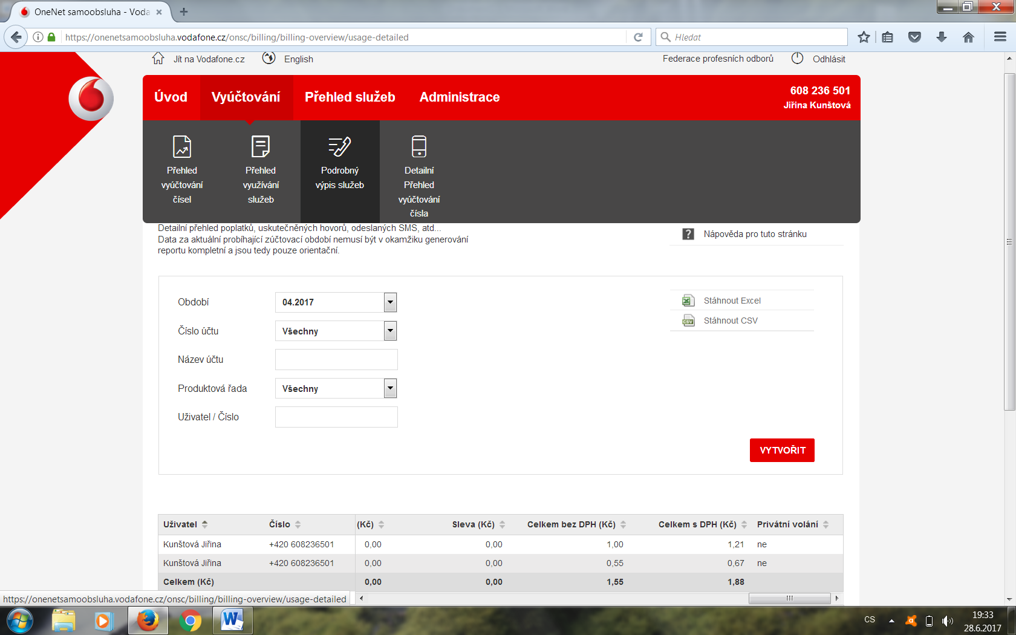

Stejně tak i Přehled využívání služeb:
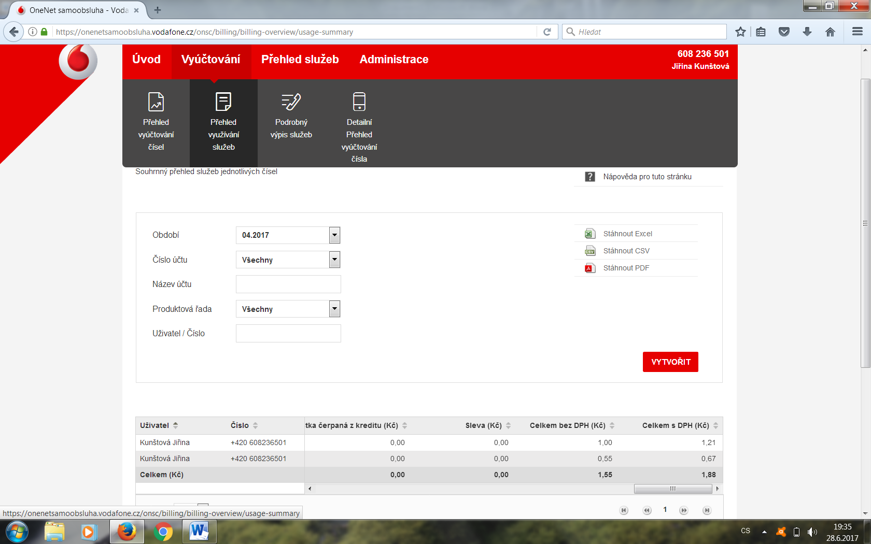

Při každém dalším přihlašování do OneNet Samoobsluhy zadávejte do prvního rámečku Vámi zvolené Uživatelské jméno a do druhého rámečku Vaše heslo.

Je možné takto vytvořit účet na každé jednotlivé číslo. Další variantou je zvolit si jedno číslo, vytvořit na něj účet a pak kontaktovat administrátorku Jiřinu Kunštovou, která přiřadí Vaše další telefonní čísla v tarifu Voláme s FPO, abyste je mohli sledovat pohromadě.

Zdar vašemu zakládání svých účtů v OneNet Samoobsluze přeje autorka návodu a Admin pro tarif „Voláme s FPO“ Jiřina Kunštová, tel. 734 523 933, 222 672 905, e-mail: kunstovaj@dpp.cz, kunstovaj@gmail.com

